Istituto “A. Ferrarin”

Classi terze
Acrostici
Fare
Amiche
Nonostante
Tutto
Andare a dormire presto alla
Sera
Iniziando
Alla mattina molto presto

Lunghe ma

Anche
Mortali
E taglienti
11 settembre

Torri che intrappolano
Popolate paure che
Cercano di scappare
Correndo, gridando
Fine alla guerra.

L ‘ amore, quando ti intrappola
sembra che ti prenda per sempre,
ti metta in una galera sentimentale

e non ti lasci mai più.

ELIANA DAL CERO

Lucide
Affilate
Mortali che
Evidenziano ferite.

11 settembre

arrivò anche quell’ indimenticabile 11 settembre,
di morti, di disperazione e dolore che manifesta sterminio,
vittime e angoscia,
con quegli avvoltoi.
Con due enormi macchine di morte
che portarono
oltre la vita,
abbattendo quelle due enormi montagne
costruite anch’esse dall’uomo,
autrici di morti, massacri.

MIRKO BRUSCAINI

Fantasmi e vampiri
Andavano nella
Notte, cercando di
Trattenersi
A
Scherzi
Ignoti
A persone innocenti

Le lame sono i desideri più
Ambiti di ogni carcerato che cerca
Minacciosamente di
Evadere

Poesia
O poeta che
Entusiasmi le menti
Splendide dei giovani con forti versi,
Illumina con la tua magia
Anche me!

Luce raggiante che
Umilia e acceca il buio.
Mormora, silenziosa
Il tramonto è pronto a
Nascondersi, lasciando posto all’
Oscurità, che
Sensibile e spettrale
Aspetta il silenzio.

Notevole e
Occulta
Tinge il cielo di
Tenebre, levando in volo l’
Entusiasta e prima luna

Vivace o spento, colore
Indignato da l’
Odio a
Lui conferito come simbolo di
Effimera violenza

ALESSIA BUDAI

Mentre sono
Occupato,
Nicolò
Tenta un’
Escursione

Luogo molto

Esteso di emozioni
Tanto quanto
Te
O meglio il tuo… cuore.

11 settembre

11 settembre il giorno del terrore.
Tra tristezza e dolore,
Questo giorno purtroppo arrivò inaspettato, da tutti.
Il giorno del terrore arrivò per colpa
di pinne di squali nell’oceano,
e i gorilla grigi
sembravano foglie d’autunno.

VIVIANA FALCONE

Puntualmente in ritardo

Ordinammo
Silenziosamente
Tutte le lettere
E i tuoi pacchi

Volerai lontano

E
La vita ti verrà in
Aiuto

Scrivo

E
Ripenso
Ancora al giorno

Certamente verrà
Eliminato ma se
Resterà
Vivo continuerà ad
Odiarti.

11 SETTEMBRE 2001:L’APOCALISSE NEWYORKESE

Le torri gemelle
Svettavano imponenti su New York.
La gente svolgeva
con malinconia il suo lavoro.
Ma in pochi minuti
tutto è cambiato
tutto è distrutto e
la disperazione
assale crudelmente
tutto il mondo.
Gli aerei,
come batteri,
portano morte e dolore.
Artefici di infinite morti diventano trappole le torri.
Le persone sono topi
Intrappolati in queste orrende gabbie e destinati a un’ingiusta fine.
Con questa rima
Io finisco la mia poesia
Dicendo a tutti “Il terrorismo è una follia”.

SARA FARE’

Fantasticando
Allegramente fra le mie

Notti indimenticabili
Ti cercavo
Ancora
Spensierata,
Incoraggiandomi
Amorosamente

Volando nell’
Etere
La luce mi
Acceca…

PAOLA IMPELLIZZERI

Serenamente
Esclusivamente
Rapisco l’amore
All’interno di te

Baciando
Amorosamente
Ritrovo l’amore
Che
Aspettavo da secoli

Velocemente si muove
E traballando
Lungo il mare
Affoghiamo nei pensieri.

ANNAMARIA MARROCCO

Fantasticamente
Altrove,
Nonostante
Tutta l ‘
Arroganza,
Si
Ispirava
Ai suoi sogni

Ed ecco il mare, le onde
e tutte le sue gocce, infinite,
che sembrano volere scappare
da qualcosa che forse non esiste.

LUCA MATIUZZO

Veloce ed
Elegante
Libera si muove
Accelerando nel mare

11 settembre

L ‘ undici settembre
cambiò la vita newyorchese:
un aereo dirottato,
forse voluto dal fato,
morte, infelicità, disperazione
misero, persone in meditazione.
Migliaia di morti,
corpi straziati
e amori strappati.
Cadute due torri,
non pensare ma corri
per la strada gridando
la gelida morte sta arrivando.

ELEONORA OLDRINI

11 SETTEMBRE

Guardando le torri
Corri,
guardando due immensi pilastri
con tutti quegli innocenti dentro,
piangi,
perché su quei divini pilastri
si è abbattuta una apocalisse
Due aerei pazzi
come due razzi
si sono abbattuti su di esse,
quei morti
contorti
non se ne sono nemmeno accorti,
ma i loro parenti,
disperati e piangenti
sì.

MARTINO PACE

11 settembre
Nel buio del cielo un aereo,
quel piccolo aereo.
È una freccia nel cuore
che fa sanguinare ogni
piccolo spensierato amore.

SONIA SANTACROCE

Narciso
Abbellito
Strano
Opportuno

DENISE URSO

Finalmente
Entrai in una
Limousine,

Interviste

Con

I più grandi vip, ma poi

Ti basterà solo la tua

Altalena.

Non mi
Ostacolerai
Tenebrosa
Tentazione anche se sono qui
E mi trovo ancora con te.

IL DOLORE

Il dolore ti usa con la rabbia.
Se è abbastanza ti fa
uscire dalla gabbia,
ma il suo migliore qualitativo
è che ti fa sentire ancora vivo.

PENSIERI
- L ’ infanzia finisce quando scopri che un giorno morirai.

Si dice che ci sia un diavolo dentro in noi
E che uno non ha pace finché non lo trova:
io l ’ ho trovato
e ho scoperto che ero io.

- Il lavoro è una potente droga:
se non ce l ‘ hai ti fa star male.

Il biglietto per il futuro è ancora bianco.
Il cuore del tempo siamo noi:
l ‘ abbiamo chiamato al nostro servizio.
Adesso ce ne pentiamo
perché guardiamo indietro
e abbiamo i rimpianti della vita passata.

Le stelle sono buchi nel cielo
da cui scorgo ogni sera
la luce dell’infinito.

GIUSEPPE VITELLO

Famiglia è una cosa
Eccezionale: è
Libertà. Ti
Incoraggia e
Cammina
Insieme a
Te con
Amore

Allegria,
Musica che
Immette dolcezza nel
Cuore di
Ognuno

Massa di
Amore che
Rema nei cuori di persone
Emozionate
Vita fatta per
Amare con il
Cuore.
Anche se
Non è una barca ma una
Zattera nel mare
Effervescente

Parole che si
Odono in
Estate
Sdraiati
Insieme e
Abbracciati

Lontananza
Usata per
Ignorarsi

Limpida storia che,
Emoziona gli
Innamorati

Gioiello che
Ispira
Amore da
Dare
Alla gente

Pacifica
Ironica
Razionale
Obiettiva
Simpatica
Curiosa
Isterica
Amichevole

Curiosità
A volte
Sincera ma
Anche noiosa

Carinerie
Usate solo in
Occasioni
Rare ma non sempre
Espresse

Parole sussurrate
All’orecchio di
Semplice
Senso che
Indica una cosa sola,
Ovviamente che
Non c’è niente di più incoraggiante a parte la tua
Esuberanza
Dettato
Espressivo
Solo guardando
I tuoi
Disegni per
Esporre
Riflessioni
In base a
Obiettivi dei tuoi sentimenti

GIADA PIROSCIA
Mentre
Andavo sulle onde
Rimanevo
Emozionato

KLIZIA NAVA
E DANIELE CANNAROZZO

Mon petit garçon
Mon amour c’est pour toi
Je ne peux pas vivre sans toi.
Ma vie est grande encore de Plus
Quand mon monde est tu.

ERIKA STABILE
E KLIZIA NAVA

Cara gentile prof.ssa Talamona
Lei ci sembra una gran giocherellona!
Sempre in piedi e scattante
Lei ha un sorriso smagliante,
ma quando noi gridiamo
diventa un uragano
che ci impedisce di continuare
e ci tocca ascoltare.
Ma alla fine della giornata
lei ha sempre un’aria dorata.
Cara gentile prof.ssa Talamona
Lei è una gran chiacchierona
Sempre pronta ad aiutare
Che di cose ne ha da fare
Se sempre rimarrà così,
per noi ogni volta sarà un bel dì.

ERIKA STABILE
E KLIZIA NAVA
Tu, danzi sotto il vento
E tutto il mondo non ti spaura.
Molti ti strappano,
ti prendono in mano,
maggior parte son ragazze
alle quali piace
e dicon: m’ama, non m’ama…
altri ti schiacciano,
senza capire la tua bellezza,
ti calpestano
senza motivo,
senza capire perché vivi.
Tu, minuscola creatura,
margherita, semplicemente
il tuo nome.

FRANCESCA CARINO
E KLIZIA NAVA

NATURA

Il suo verde è splendente
l’uomo la sta distruggendo
senza un perché
ma lui sa benissimo
che senza di lei
la sua vita non durerebbe.
Lei sa anche
che insieme
non potranno mai stare in pace…

FRANCESCA CARINO
E KLIZIA NAVA

LONTANO
Io sono qui,
in un paese quasi nullo;
tu là,
in un paese ancora meno conosciuto,
a 1200 km da me,
dal mio cuore,
e dalla mia amicizia.
Tu, mia sorella gemella,
sei unica, senza te
non ce la farei.
Tu sei la migliore amica
che ci sia al mondo
ma la lontananza ci divide
e insieme non saremo mai!!!
UNA DISCUSSIONE
Entro in classe,
la luce nei miei occhi
è come un sole:
lui c’è!
Io lo guardo,
lui, invece, niente.
Una discussione tra noi,
dura come una lotta,
parole volano, parole mai dette!!
La rabbia nei nostri cuori
E uno schiaffo mi arriva!
Alla fine quante lacrime,
quante delusioni,
non avrei mai pensato
che fosse così,
così duro con me ,
con i miei sentimenti.
Ora io da una parte
E tu dall’altra…
Guardavo un giorno il cielo blu

Volava un angelo: quello eri tu.

Ricordavo il giorno in cui mi lasciasti e quando il cuore mi spezzasti.

Quanto sole nei tuoi occhi,

ti guardavo come una bimba

nel paese dei balocchi.

Seduto in un prato

mi guardavi incantato

e in un giorno di primavera
non arrivò più la sera.

L’insegnamento per me

è il lavoro più noioso che c’è:

parlare quando nessuno ti sente,

ti fa sentire una malata di mente.

Non sai da dove partire

perché gli alunni ti fanno impazzire,

e anche oggi tutto è finito
e nessuno, come al solito, ha capito
Mio
Amore
Ruggisci
Entro me

Fantastico
E
Leggero
Immenso
Cielo
In cui
Tutto
Arriverà

Città
Unica
Ove i
Ragazzi
Entrano
FRANCESCA CARINO
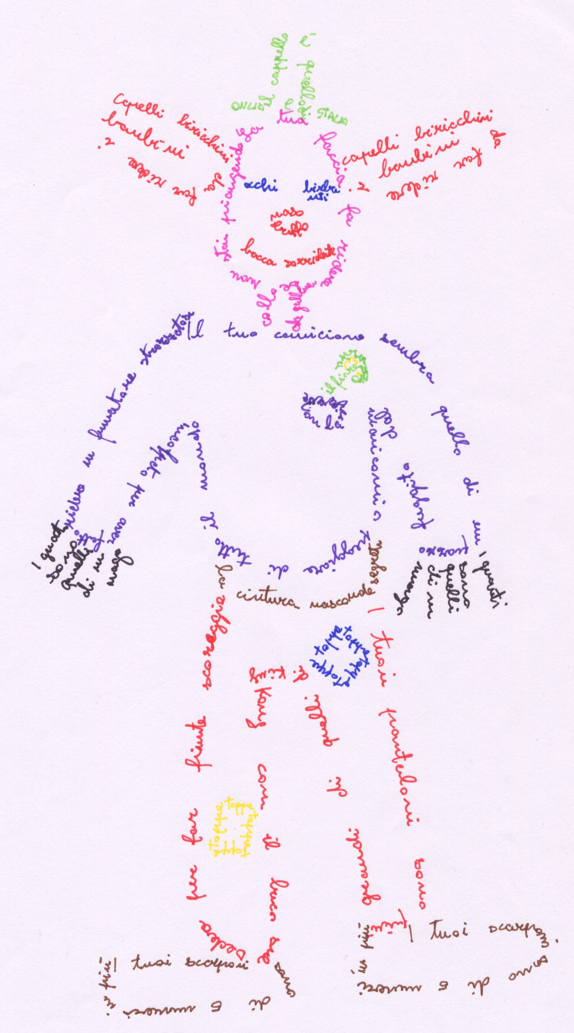
ROBERTO SIMONETTA

PEZZO DI CARTA CHE VALUTA
ATTENTAMENTE
GLI ALUNNI
ETERNAMENTE CARCERATI E
LI OBBLIGA A

LAVORARE FINO
ALLA FINE DELL’’ANNO

CONTENITORE
APPOSITAMENTE COSTRUITO PER
RACCOGLIERE
TUTTI I QUADERNI
E I
LIBRI
LEGGERI E PESANTI DEGLI
ALUNNI

SORRIDI SCOLARO
COSI’
UNA GIORNATA
OMBROSA DIVENTERà
LUMINOSA
ANCHE A SCUOLA.

TI DEVO DIRE UNA COSA
IMPORTANTE
ADESSO TE LA DICO
MA STAMMI AD ASCOLTARE
ORA LEGGI IN VERTICALE

PENSIERI
O
ETERNE PAROLE DI
SAGGEZZATI
INCANTANO CON
AFFETTO

PERSONE
RUMOROSE
ODIOSE
FASTIDIOSE CHE ROMPONO
ETERNAMENTE LE
SCATOLE AGLI
SCOLARI
ORMAI
RASSEGNATI ALL’
INCOMPRENSIONE

COSTUMI,
ABITUDINI
SEGRETI
APPARTENEBTI AD OGNI FAMIGLIA

CUCCIOLO
ABBANDONATO
NEL MEZZO DELLA NOTTE CHIEDE
ETERNO AFFETTO DA TE
FILASTROCCHE

C’era una volta un nonnino
che coccolava il suo nipotino,
e con lui giocava a nascondino, beveva sempre il vino e
scriveva sul suo taquino.
Ma adesso il nipotino e’ cresciuto e
un bambino ha avuto.
Ora il nonnino
si e’ comprato un cagnolino.

C’ERA UNA VOLTA IN ALTO MARE
UNA RAGAZZINA CHE NON SAPEVA NUOTARE,
POI E’ ARRIVATO IL BAGNINO,
MOLTO ALTO E CARINO
E CON UN AGILE NUOTATA
L’HA SALVATA.
POI A RIVA L’HA PORTATA
E L’HA GUARDATA.
“MA CHE BELLA DONZELLA HO SALVATO”,
DICE LUI MERAVIGLIATO
LEI LO AMMIRA STUPEFATTA
URLANDO COME UNA MATTA.
POI LA SERA SONO USCITI
E SONO RIMASTI COLPITI,
SOTTO LA LUNA SI SONO BACIATI
E NON SI SONO MAI PIU’ LASCIATI.

POESIE

NEL CIELO BLU,
VOLAVA UN ANGELO
E QUELLO SEI TU.
VOLA O DOLCE MIO
AMORE, TRASMETTIMI
TUTTO IL TUO CALORE.
TRA LE LACRIME SUSSURRO
IL TUO NOME INVANO SPERANDO,
PRIMA O POI, NEL TUO AMORE
PROFANO.

SOFFRIRE

NELLE TUE PAROLE, IL POTERE
DI DECIDERE DELLE MIE LACRIME
O DEL MIO SORRISO.
NEI TUOI OCCHI IL POTERE
DELLA SEDUZIONE,
NEL MIO CUORE. . .NESSUN
POSTO PER ME!
MA CHI SONO IO PER PRETENDERE
IL TUO AMORE?
TE LO ELEMOSINO IMPAURITA
PER LA PAURA DI ESSERE RIFIUTATA.
SOLO ADESSO, CAPISCO
CHE SE PER AMARE BISOGNA
SOFFRIRE, IO. . PREFERISCO
MORIRE SOFFRENDO. . PER TE!
TI AMO
PAOLA MAIOLO
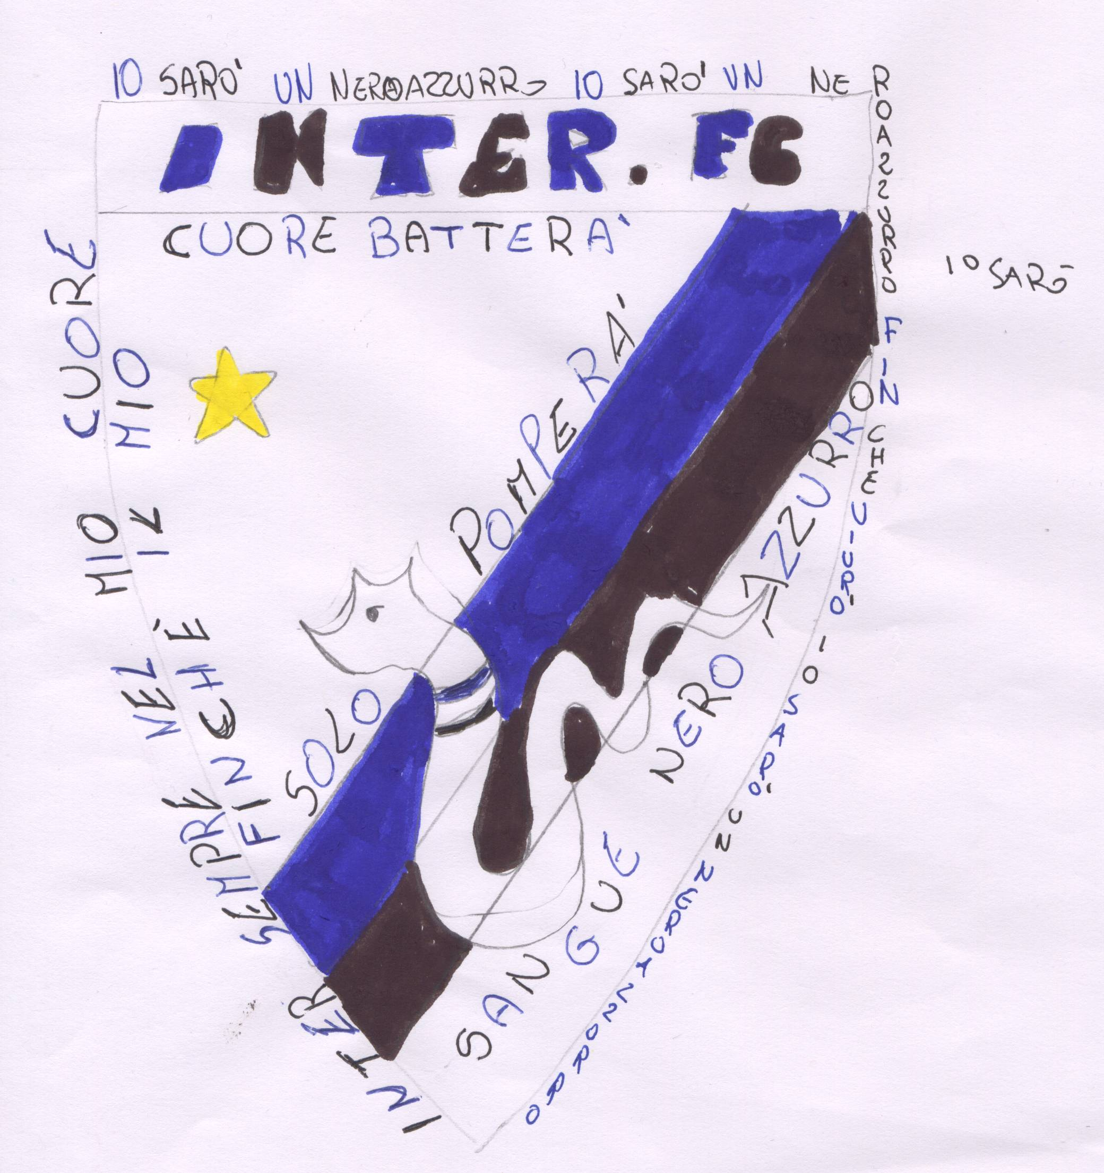

IVAN PIRRONE

Nuotavano sopra una barriera corallina,

un uomo con una bambina.

Ogni volta che faceva una bracciata

lui la vedeva impacciata.

Quando si stancava

sembrava che affogava,

ma poi giunse sulla spiaggia

dove incontrò una donna saggia;

le disse che c’era un tesoro

nascosto in uno scrigno d’oro.

La bambina lo cercò e

in qualcosa inciampò

infine lo trovò

ma l’uomo lo derubò.

Lavoro di gruppo

Accadde in una notte di luna piena, mentre una donna dormiva serena,

che sentì un ululato,

che svegliò tutto il vicinato.

Lei si alzò

e impaurita si domandò

se in cortile ci fosse un lupo

o un uomo nascosto in un buco.

Era la notte in cui tutto accadeva

che ogni paura, forme prendeva.

Lei all’improvviso pensò ad un fantasma, e le venne un attacco d’asma;

di corsa scese le scale

e si ruppe la spina dorsale,

cadde su una topolina

ed esplose su una mina.

Lavoro di gruppo

C’era una volta su Marte

un bambino che guardava

scherzi a parte.

Aveva due orecchie a sventola

che parevano manici di pentola,

un naso all’insù

che era un bijou,

i capelli arcobaleno,

gli stavano dritti come il fieno,

la sua bocca tricolore

sembrava un tritatore,

e guardava un sacco di tv

come i bambini qua giù.

Lavoro di gruppo

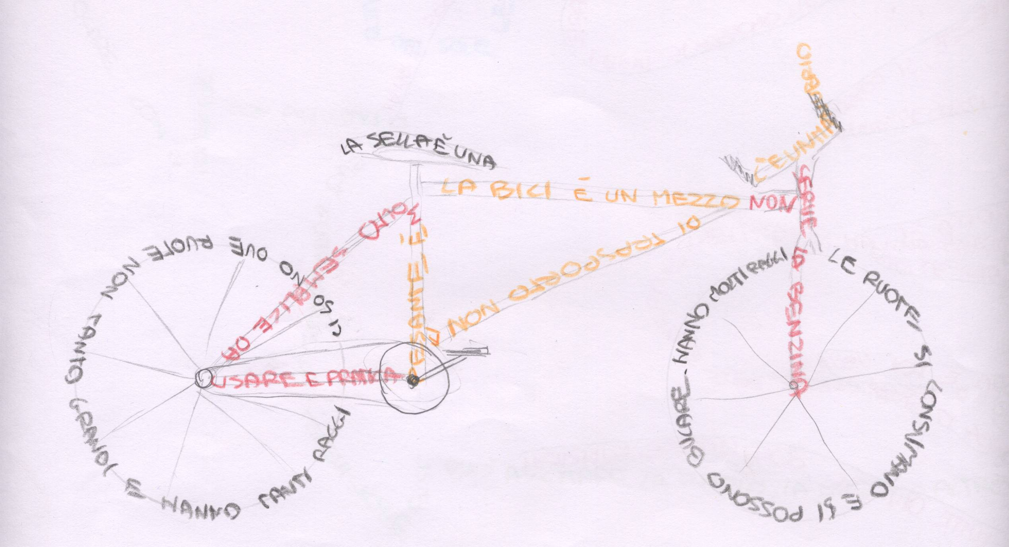

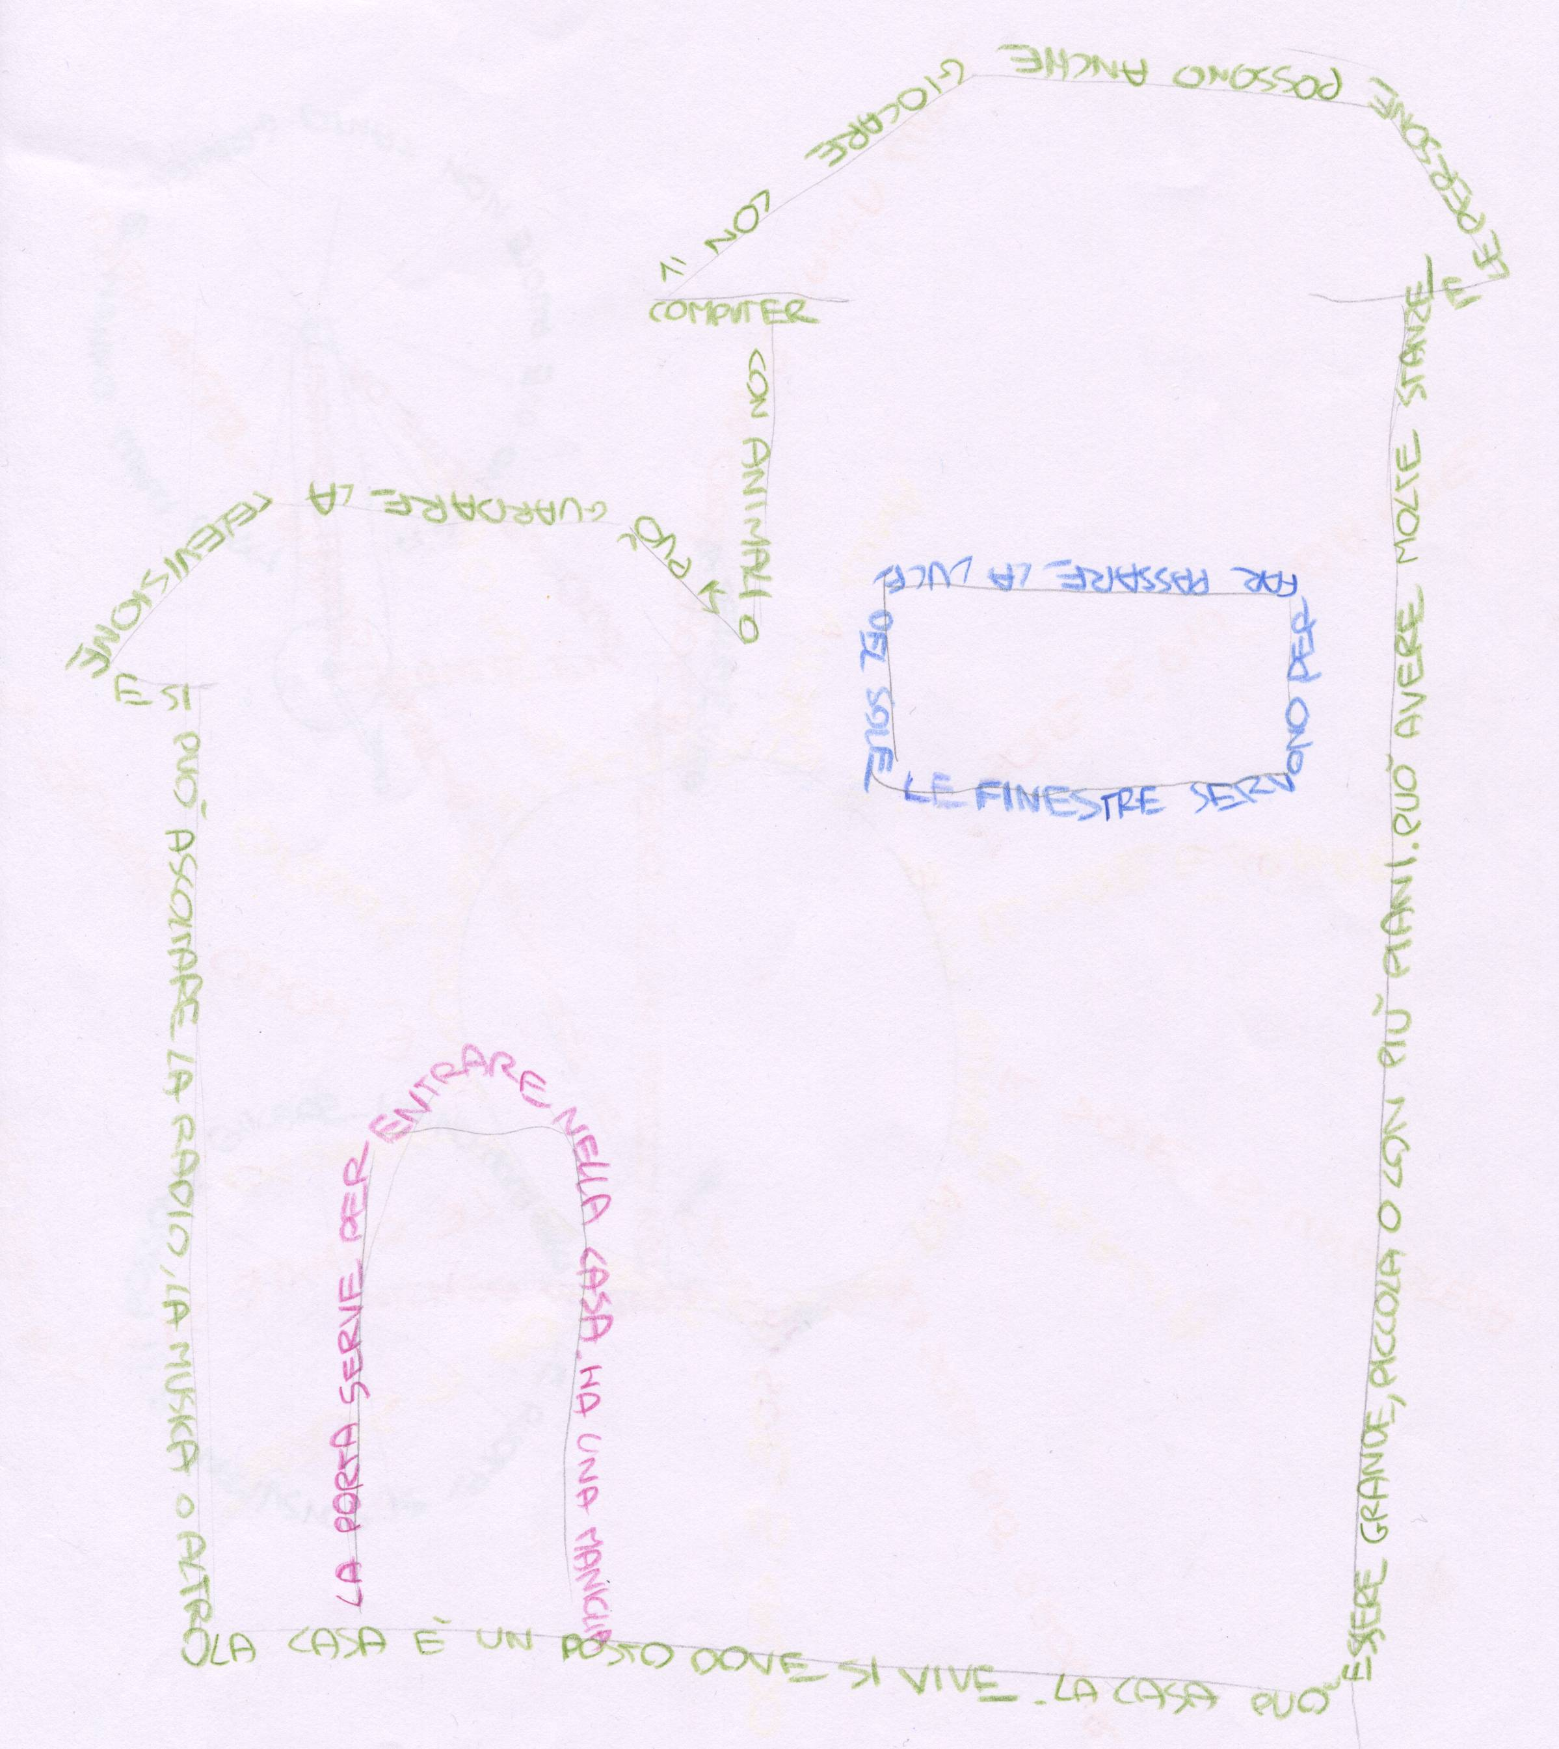 LORENZO SENESE

Mi sento persa
in questo mondo,
non riesco a parlare
con nessuno,
neanche a sfogarmi
con mia madre che è laggiù.
chissà se un giorno rivedrò
la mia terra ancora,
e la mia gente!?

Maria Laura De Luca
E Cristina Solimeno

La mia amicizia per te
si sta trasformando
in qualcosa di più rande
Quando ti vedo
il mio cuore batte,
batte e dice
che ti vuole.
Tu sei già nel mio cuore
ma da un pezzo
si sta trasformando
in un lago d’amore.
I tuoi occhi
ho sempre in mente,
il tuo cuore nel mio
sarà per sempre.
amor mio non ti scordar di me
ed io non mi scorderò di te.

Maria Laura De Luca
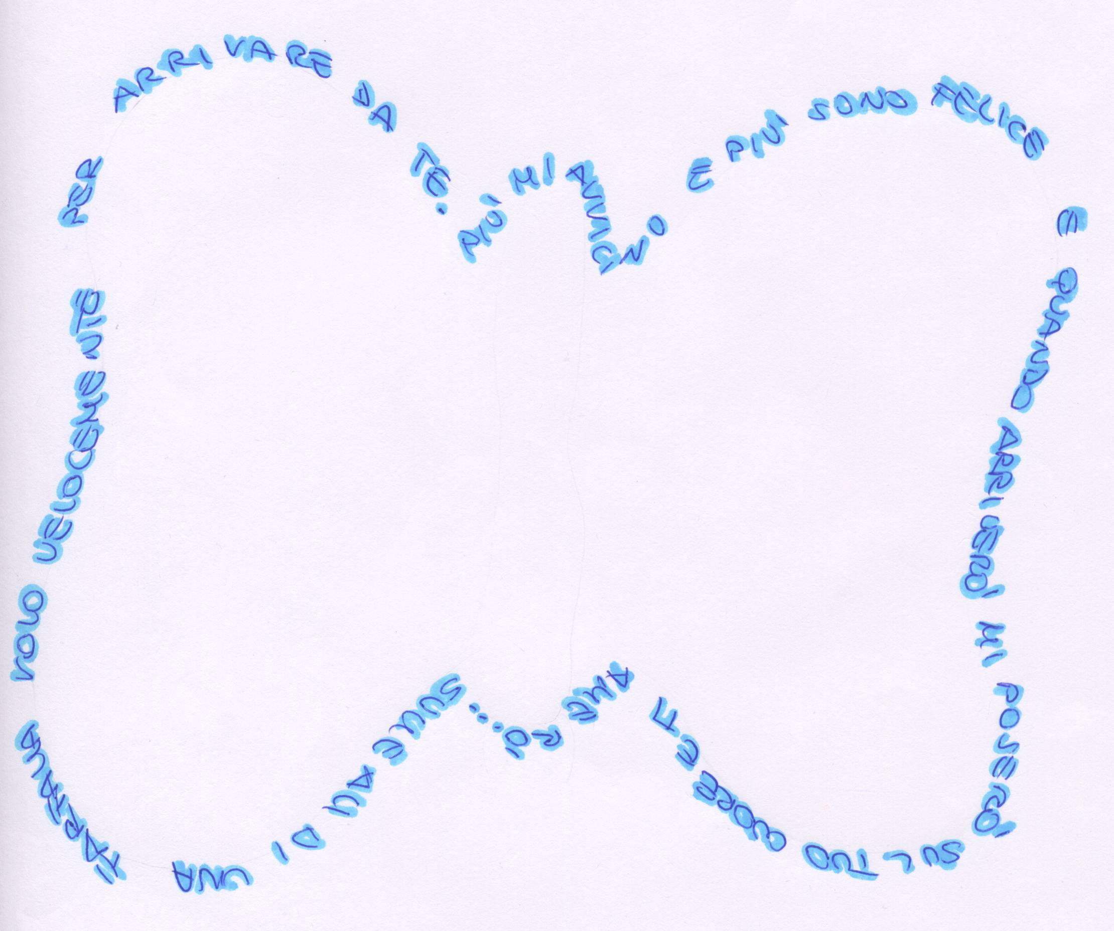

SILVIA GOTTARDELLO
LACRIME, LACRIME, LACRIME:
SOLO LACRIME.
QUI CON ME NESSUNO
NESSUNOQUI CHE MI CONSOLA NESSUNO QUI CHE MI PERDON:
MI SENTO SOLA, SOLA.

NON SO MAI COSA DIRTI,
NON SO MAI COSA FARE,
MA RICORDARTI SEMPRE
CHE COSÌ DOVRAI RESTARE.

CRISTINA SOLIMENO

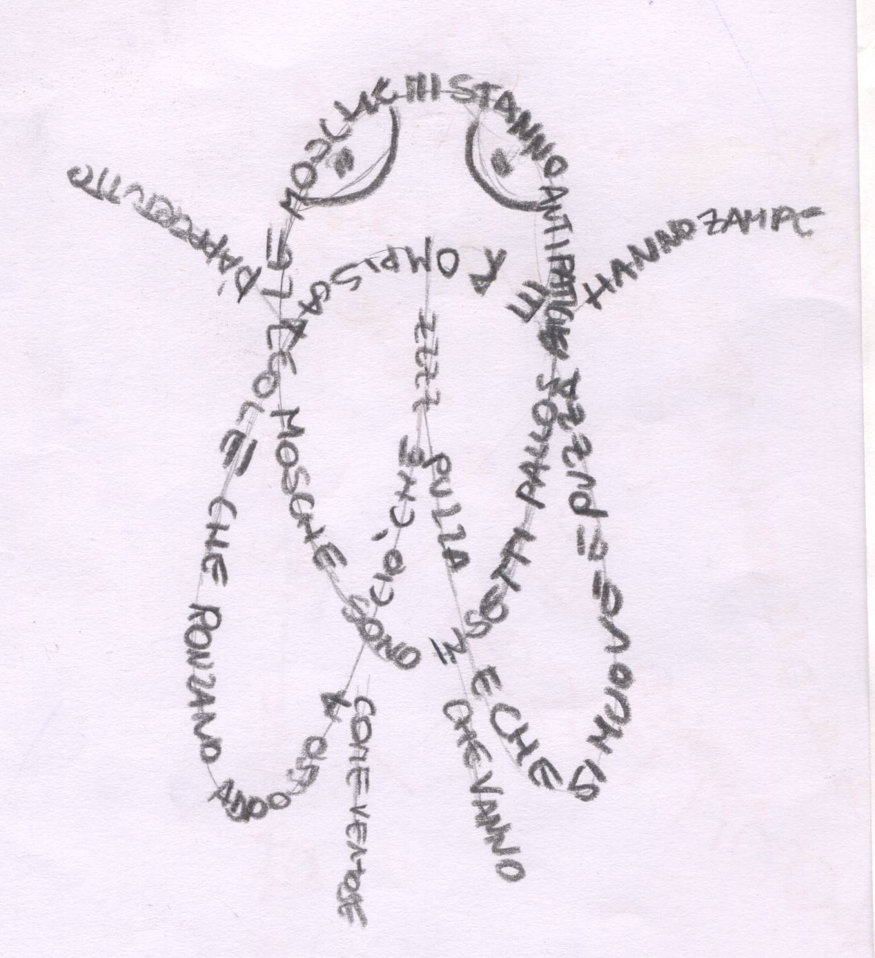

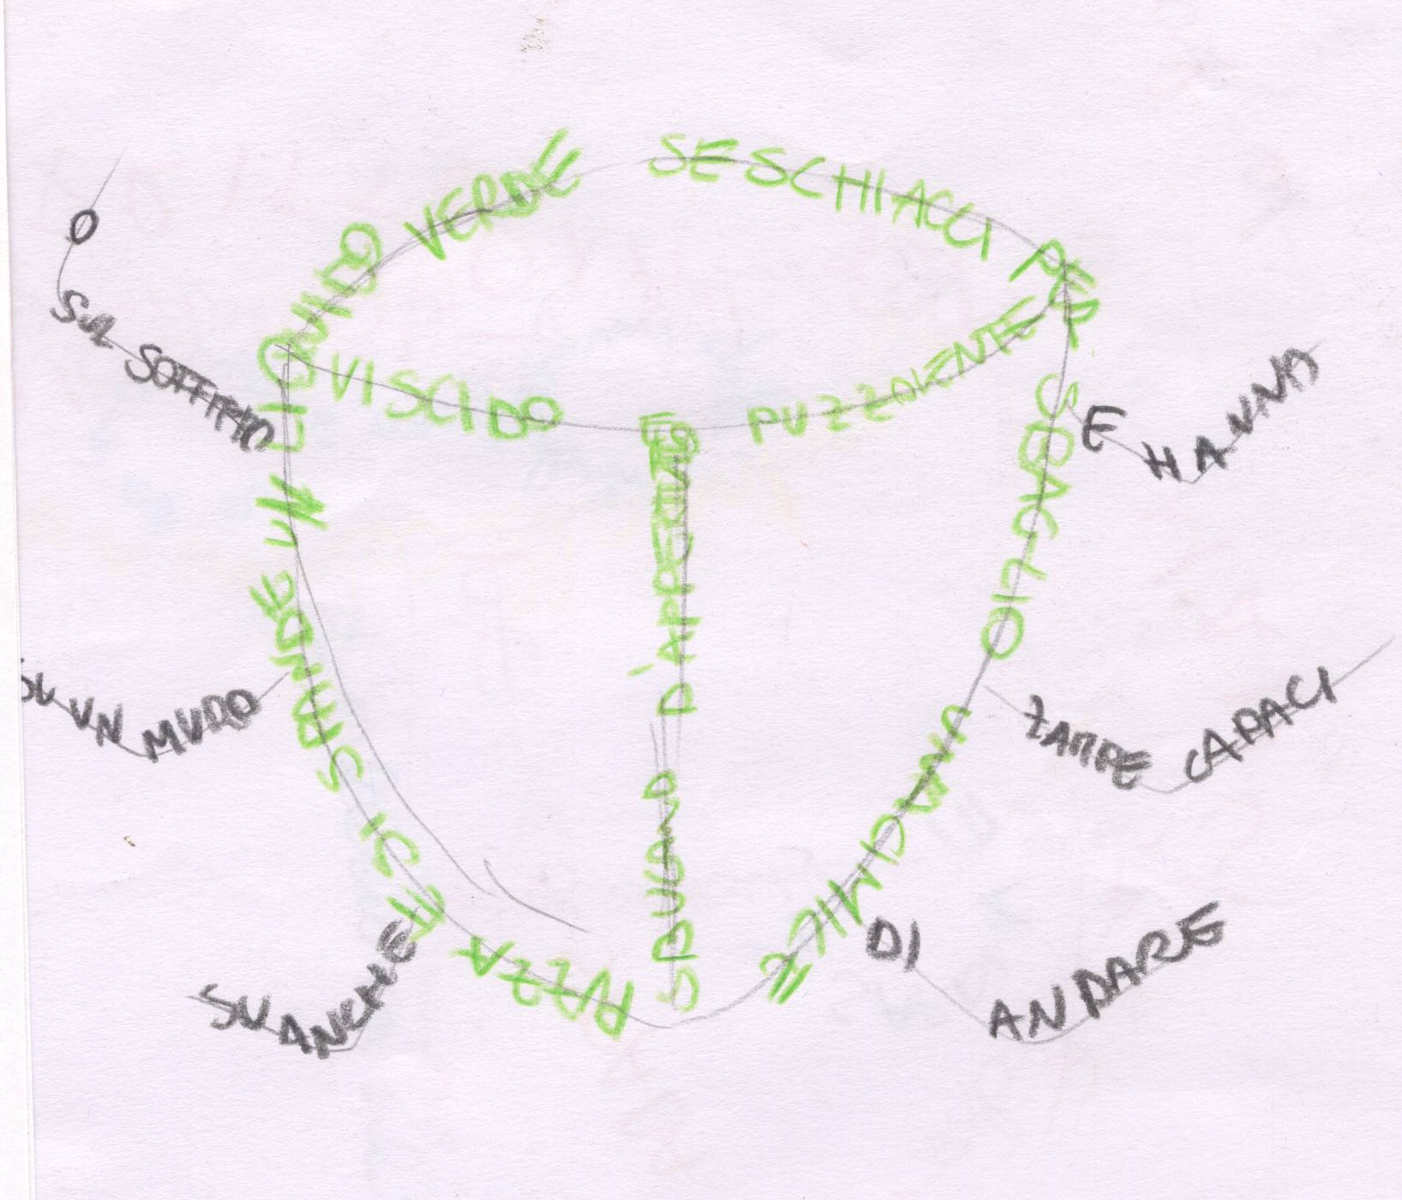

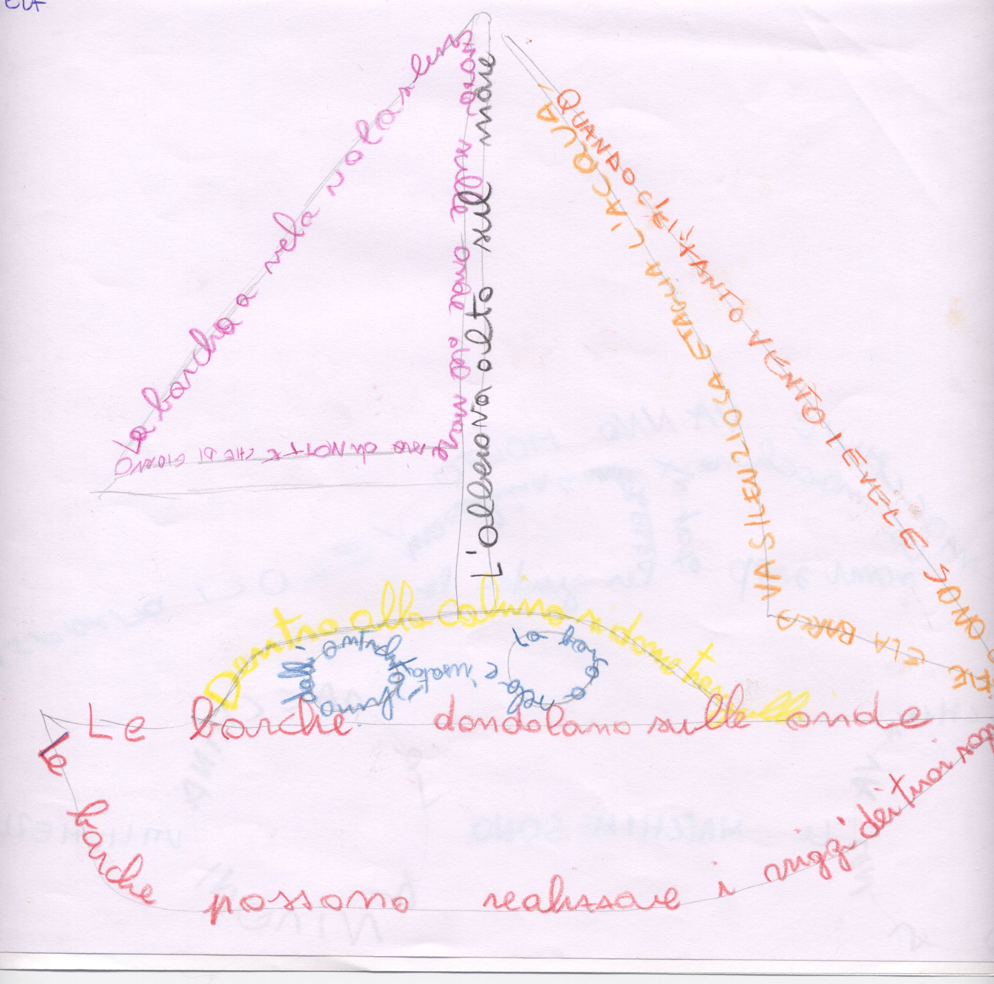

GABRIELE SCHIRO

